Картотека экологических сказок
(Сухомлинский В.А.)

Составитель: Забудская Е.П.

Яблоко в осеннем лесу
Поздней осенью маленькие сестрички Оля и Нина гуляли в яблоневом саду. Был тихий солнечный день. Почти все листья с яблонь опали и тихо шелестели под ногами. Только кое-где на деревьях оставались пожелтевшие листочки.
Девочки подошли к большой яблоне. Рядом с желтым листком они увидели большое красное яблоко.
Оля и Нина вскрикнули от радости.
– Как оно сохранилось? – удивилась Оля.
– Сейчас мы его сорвем, – сказала Нина.
Девочки сорвали яблоко. Оле хотелось, чтобы яблоко досталось ей, но она сдержалась и предложила:
– Пусть твое будет яблоко, Нина.
Нине тоже хотелось, чтобы яблоко было её, но Нина тоже сказала:
– Пусть твое будет яблоко, Оля…
Яблоко переходило из рук в руки. Но вот им обеим пришла в голову мысль:
– Отдадим яблоко маме.
Они прибежали к маме радостные, взволнованные. Отдали ей яблоко.
В материнских глазах сияла радость.
Мама разрезала яблоко и дала девочкам по половинке.

Зайчик и рябина
Наступила зима. Засыпало снегом землю. Трудно стало зайчику добывать еду.
Однажды увидел он на рябине красные ягоды. Прыгает зайчик вокруг дерева, а ягоды высоко.
Просит зайчик:
— Дай мне, рябинка, ягод.
А рябина отвечает:
— Попроси ветер. Он тебе поможет.
Обратился зайчик к ветру. Прилетел ветер, колышет, трясет рябину. Оторвалась кисть красных ягод, упала на снег. Радуется зайчик ягодам.
— Спасибо тебе, ветер,— говорит.

Девочка и ромашка
Чудесная сказка Василия Сухомлинского Девочка и ромашка повествует о том, что каждое живое существо хочет быть кому-то нужным. И люди, и животные, и растения нуждаются в любви, ласке и сочувствии. Летним утром маленькая девочка играла на солнечной полянке и вдруг услышала чей-то плач. Голос доносился из-под булыжника, лежавшего на опушке. Девочка отодвинула камень и увидела хилый, еле живой стебелек ромашки. Ромашка поблагодарила девочку и рассказала ей свою историю. Когда она была еще семечком, камень обманул ее, пообещав защиту и тепло. А потом едва не задавил нежный цветок. Ромашка сказала девочке, что очень хочет быть ее цветком. Девочка стала ходить к своей подружке на каждый день. Не может жить цветок, если он совсем ничей.
Прекрасным солнечным утром маленькая девочка вышла поиграть на зеленой полянке. Вдруг слышит: кто-то плачет.
Прислушалась девочка и поняла: плач доносится из-под камня, который лежит на краю поляны. Камень небольшой, как голова кролика, но очень твердый. Спрашивает девочка:
— Кто там плачет под камнем?
— Это я, Ромашка, — послышался слабый голос. — Освободи меня, девочка, давит меня камень…
Откинула девочка камень и увидела нежный, бледный стебелек Ромашки.
— Спасибо тебе, девочка, — сказала Ромашка, расправив плечи и вздохнув полной грудью. — Ты освободила меня из-под Каменного Гнета.
— Как же ты попала под камень? — спросила девочка.
— Обманул меня Каменный Гнет, — ответила Ромашка. — Была я маленьким ромашкиным семенем. Осенью искала теплый уголок. Дал мне приют Каменный Гнет, обещал оберегать от холода и жары. А когда мне захотелось увидеть Солнышко, он чуть не задавил меня. Я хочу быть твоей, девочка.
Девочка приходила к Ромашке, и они вместе встречали Солнце.
— Как хорошо быть твоей, девочка! — часто говорила Ромашка.
— А если бы ты выросла в лесу или у края дороги? Ты была бы ничья? — спросила девочка.
— Я бы умерла от горя, — тихо сказала Ромашка . Ничьих цветов не бывает. Они всегда чьи-то. Вон та Огненная Маковка — она дружит с Солнышком.
Солнышко шепчет ей: «Ты моя, Огненная Маковка». Я слышу этот шепот, когда всходит Солнышко и Маковка раскрывает лепестки. А вот тот Василек друг Весеннего Ветра. Он первым каждое утро прилетает к Васильку, будит его и шепчет: «Проснись!». Цветок не мог бы жить, если бы он был ничей.

Стыдно перед соловушкой
Оля и Лида пошли в лес. Они устали и сели на траву отдохнуть и пообедать.
Вынули из сумки хлеб, масло, яйца. Когда девочки поели, недалеко от них запел соловей. Очарованные прекрасной песней, Оля и Лида сидели, боясь пошевельнуться.
Соловей перестал петь. Лида собрала остатки своей еды и хлебные крошки и положила в сумку.
— Зачем ты берёшь с собой этот мусор? — сказала Оля. — Брось в кусты. Ведь мы в лесу. Никто не увидит.
— Стыдно… перед соловушкой, — тихо ответила Лида.

Зачем петуху гребешок
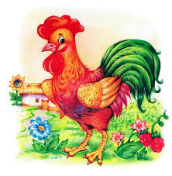
У нашего петуха красный гребешок. Ночью, как только куры усядутся на насест, он берет свой гребешок и расчесывает свой разноцветный хвост. Вот почему хвост у него такой пышный.
Расчешет хвост и кладет гребешок на голову. А днем ходит, распустив хвост.

Снежинка и капелька
Бегала Аленка по льду. Падали снежинки. Будто плыли в воздухе. Одна снежинка опустилась на Аленкин рукав. Смотрит Аленка на пушистую снежинку. Шестиконечная звездочка, такая красивая, блестящая. Словно сказочный мастер вырезал ее из серебряной пластиночки.

Наклонила Аленка лицо к снежинке. Смотрит, любуется ею. И вдруг случилось чудо: снежинка стала капелькой воды.

Чтобы бабочка не укололась
Маленькая Зоя гуляла в саду. Она подошла к акации. На акации — острые-острые колючки.
Над акацией летает яркая бабочка. Ой, как же ей не страшно летать!Налетит на колючку — что же тогда будет?
Подошла Зоя к акации. Сломала одну колючку, вторую, третью.
Мама увидела и спрашивает:
— Что ты делаешь, Зоя? Зачем колючки ломаешь?
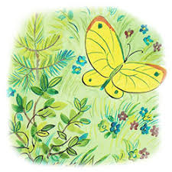
— Чтобы бабочка не укололась, — ответила Зоя.

Как Муравей перелез через ручеек
Бежит лесной тропинкой маленький Муравей. Бежит он за едой: ведь дома детки маленькие у него.
Вдруг тропинку пересек ручеек. А на другом берегу ручейка лежат душистые зернышки. Как же добраться до них?
Видит Муравей — на берегу- ручейка растет высокий стебель ржи. Срезал Муравей стебелек — ведь у него такие острые зубы, как ножи. Упал стебелек через ручей.
Перелез Муравей на другой берег. Вот и душистые зернышки. «Ждите, детки, я еду уже вам несу!»
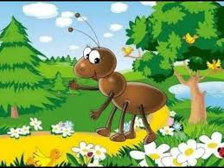
Как вылететь шмелю?
Залетел в класс шмель — желтый, мохнатый. Долго летал по классу, а потом прилетел к окну. Бился о стекло, плакал, а вылететь не может.
Когда дети пришли в школу, шмель тихо ползал по стеклу. Иногда он пробовал взлететь, но сил уже не было.
Ползает шмель по стеклу. Никто не обращает внимания на бедного шмеля. Только самая маленькая девочка Нина смотрит на него пристально-пристально.
Хочется Нине подойти к шмелю, взять его, посадить на ладонь, поднять к открытой форточке и выпустить.
Ждет Нина перерыва не дождется.
Только бы быстрее время шло.
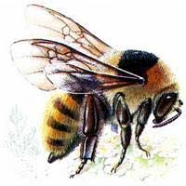
Только бы быстрее звонок прозвенел.

Осень принесла золотистые ленты
Растут над прудом две березы. Стройные, высокие, белокурые. Опустили березы зеленые косы. Веет ветер, расчесывает косы. Тихо шепчут листья березы. Это они о чем-то разговаривают.
Однажды ночью похолодало. На траве заблестели белые кристаллики льда. Пришла к березам осень. Принесла им золотистые ленты. Вплели березы ленты в зеленые косы.
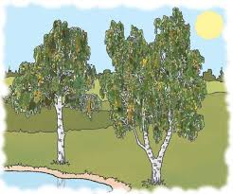
Взошло солнце. Растопило кристаллики льда. Посмотрело солнце на березы и не узнало их — в зеленых косах золотые ленты. Смеется солнышко, а березы грустят.

Пчелиная музыка
С утра до вечера на пасеке звенит пчелиная музыка.
Закроешь глаза и слышишь, будто струна звенит. Где эта струна? Может быть, в ульях? Может, сидят там пчелки и играют на каком-то необычном инструменте? Ведь звенит музыка всюду — и возле ульев, и в саду, и в цветущей гречихе. Весь мир поет. И синее небо, и солнце — все поет.
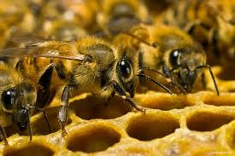
А может быть, тоненькие струны в цветах? Может, натянуло их солнце между лепестками? Прилетит пчела к цветку, сядет между лепестков и играет на тех маленьких струнах маленькими лапками.

Травинка и прошлогодний листок
Ударили осенние заморозки. Увяла зеленая Травинка, легла на землю. А на нее еще и листок с дерева упал. Лежит Травинка под листком. Загудела метель, насыпала снега. Тепло стало Травинке под снегом.
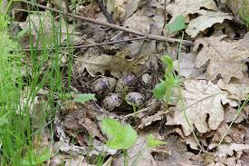
Долго-долго спала Травинка. Сквозь сон слышит: что-то поет над ней, что-то шумит над лесом. Хочет подняться Травинка и не может. Сухой листок не пускает. Собралась Травинка с силами, поднялась, пробила острой стрелочкой прошлогодний листок. Взглянула и затрепетала от радости: на деревьях поют птицы, в овраге шумит весенняя вода, в голубом небе — клич журавлиный. «Да это же весна», — подумала Травинка и поднялась еще выше.
Что случилось с моими детками?
Под курицу-наседку положили десять утиных яиц. Она долго сидела на них, ожидая малышей. Вылупились маленькие желтенькие птенцы. Им сразу же захотелось гулять. Наседка повела их во двор. Привела к навозной куче, стала грести и птенцов звать, а они глядят в сторону. Увидели пруд, побежали к нему, прыгнули в воду и поплыли.
Закудахтала тревожно наседка, смотрит на своих плавающих деток, кричит:
— Возвратитесь! Ведь вы утонете!
Но птенцы как будто не слышат. Ведь это не цыплята, а утята. Долго они плавали, к вечеру только возвратились на берег. Наседка терпеливо ждала их. Дождавшись, повела домой. Ведет и упрекает:
— Какие вы непослушные. И кто это вас научил плавать? Ни отец, ни мать не плавают, а вы плаваете. Больше не пущу я вас на пруд. А утята пищат ей в ответ:
— Мама, завтра поплывем вместе. Как хорошо в воде!
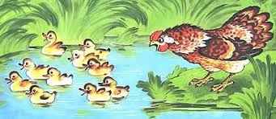
Смотрит наседка на малышей и недоумевает: что с моими детками?

Как Ежик готовился к зиме
В лесу жил Ежик. Устроил он себе домик в дупле старой липы. Тепло там и сухо. Вот наступила осень. Падают желтые листья с деревьев. Скоро и зима придет.
Начал готовиться Ежик к зиме. Пошел в лес, наколол на свои иголки сухие листья. Принес в свой домик, расстелил листья, стало еще теплее.
Опять пошел в лес Ежик. Насобирал груш, яблок, шиповника. Принес на иголках в домик, сложил в уголок.
Еще раз пошел Ежик в лес. Нашел грибы, насушил их и тоже сложил в уголок.
Тепло и уютно Ежику, но одному так грустно. Захотелось ему найти себе товарища. Пошел в лес, встретил Зайчика. Не хочет идти Зайчик в домик Ежика. И Серая мышка не хочет, и Суслик. Потому что у них есть свои норки. Встретил Ежик Сверчка. Сидит Сверчок на стебельке, дрожит от холода.
— Иди ко мне жить, Сверчок!
Попрыгал Сверчок в домик к Ежику — рад-радешенек.
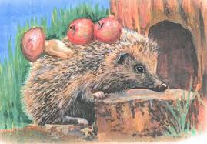
Наступила зима. Ежик сказку Сверчку рассказывает, а Сверчок песню Ежику поет.

Зайчик и рябина
Наступила зима. Засыпало снегом землю. Трудно стало зайчику добывать еду.
Однажды увидел он на рябине красные ягоды. Прыгает зайчик вокруг дерева, а ягоды высоко.
Просит зайчик:
— Дай мне, рябинка, ягод.
А рябина отвечает:
— Попроси ветер. Он тебе поможет.
Обратился зайчик к ветру. Прилетел ветер, колышет, трясет рябину.
Оторвалась кисть красных ягод, упала на снег. Радуется зайчик ягодам.
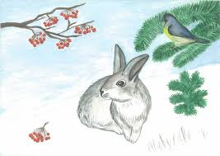
— Спасибо тебе, ветер, — говорит.

Кого ждала рябина
Осыпались листья с рябины. Остались только гроздья красных плодов. Висят они, как бусинки. Красивые, но горькие и терпкие. Какая птичка ни прилетит, попробует — горькие — и дальше летит.
Однажды утром над рябиной зазвенела прекрасная песня, будто заиграла серебряная струна. Прилетели удивительные хохлатые птицы. Это свиристели. Они прилетели из далекого Севера. Вот кого ждала рябина! Радостно приласкала она хохлатых гостей своими красными ягодами. И не знал никто из птиц, что ягоды рябины стали сладкими.
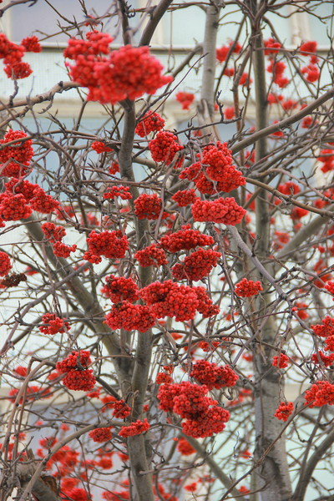
Говорят люди: от мороза. Нет, не от мороза, а от горя. Ведь так долго ждала рябина своих дорогих гостей, грустила, горевала, думала, что не прилетят. И ягоды от горя стали сладкими.
Какие они бедные...
Еще и не рассвело, еще и утренняя заря не взошла, a отец разбудил Сережу и сказал:
— Пошли в поле. Послушаем песню жаворонка.
Сережа быстро встает, одевается, и они идут в поле. Небо на востоке бледнеет, становится голубым, потом розовым, звезды угасают. Откуда-то c далекой нивы поднимается серый комочек и несется в вышину. Вдруг серый комочек вспыхивает, как огонек, среди лазури, и в это мгновение отец c сыном слышат изумительную музыку. Как будто над полем кто натянул серебряную струну, и огненная птичка, прикасаясь к ней крылышками, рассыпает над полем волшебные звуки.
Сережа затаил дыхание. Ему пришло в голову: a если бы мы спали, жаворонок все равно пел бы?
— Тату, — тихо прошептал мальчик, - a те, кто сейчас спит, не слышат этой музыки?
— Не слышат, — шепотом ответил отец.
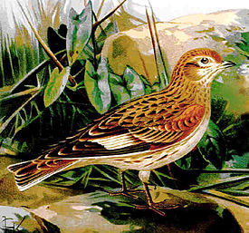
— Какие они бедные...

Как Белочка Дятла спасла
Среди зимы потеплело, пошел дождь, а потом снова ударил мороз. Покрылись деревья льдом, обледенели шишки на елках. Нечего есть Дятлу: сколько ни стучит о лед, до коры не достучится. Сколько ни бьет клювом шишку, зернышки не вылущиваются.
Сел Дятел на ель и плачет. Падают горячие слезы на снег, замерзают. Увидела Белочка из гнезда — Дятел плачет. Прыг, прыг, прискакала к
Дятлу.
— Почему это ты, Дятел, плачешь?
— Нечего есть, Белочка...
Жалко стало Белочке Дятла. Вынесла она из дупла большую еловую шишку. Положила между стволом и веткой. Сел Дятел возле шишки и начал молотить клювом.
А Белочка сидит возле дупла и радуется. И бельчата в дупле радуются.
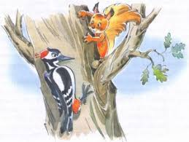
И солнышко радуется.

Срубили Вербу
Над прудом росла Верба. В тихие летние утра она смотрела воду. Листочки ни зашевелятся, ни зашепчут. А когда на Вербу садились птички, листики дрожали. То Верба удивлялась: что это а птичка прилетела?
Однажды пришел к пруду человек с топором. Подошел к Вербе, прицелился, ударил. Полетели щепки. Задрожала Верба, даже застонала. А листочки тревожно спрашивают один у другого: «Что то человек делает?» Упала срубленная Верба. Онемел пруд, молчит камыш, закричала тревожно птица. Серая тучка закрыла солнце, и все вокруг стало уныло.
Лежит срубленная Верба. А листочки перешептываются и спрашивают у Вербы: «Почему это мы лежим на земле?»
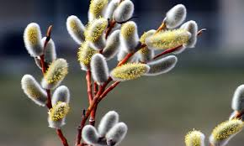
Там, где прошелся топор, Верба заплакала. Чистые, прозрачные слезы упали на землю.

Как Зайчик грелся при Луне
Холодно зимой Зайчику, особенно ночью. Выбежал он на опушку. Мороз трещит, снег под Луной блестит, холодный ветер из оврага дует. Сел Зайчик под кустом, протянул лапки к Луне и просит:
— Луна, дорогая, погрей меня своими лучами, а то долго еще Солнышка ждать.
Жалко стало Луне Зайчика, она и говорит:
— Иди полем, полем, я тебе дорогу буду освещать. Иди прямо к большому стогу соломы. Пошел Зайчик к стогу соломы, зарылся в солому, выглядывает и улыбается Луне.
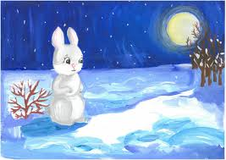
— Спасибо, милая Луна, теперь твои лучи теплые-теплые.

Утренний ветерок
Была тихая летняя ночь. Все спало. И ветерок заснул, прилег под кустом ивняка.
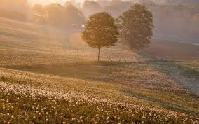
Но вот запылала утренняя зарница. Проснулся ветерок, выбежал изпод куста. Побежал по берегу пруда. Разбудил камышинку. Зашелестела камышинка, закачалась. А на ней спала бабочка. Проснулась и бабочка. Полетела к селу, а утренняя зарница все яснее разгорается. Вот уже и солнышко скоро взойдет. Прилетела бабочка к цветку розы. Села на цветок, проснулся цветок. Взглянул вокруг себя, а уже солнышко светит.

Капля росы
Рано утром на цветке розы проснулась Капля росы. «Как я здесь очутилась? — думает Капля. — Вечером я была высоко в небе. Как я попала на землю?»
И захотелось ей опять в небо.
Пригрело Солнышко. Испарилась Капля, поднялась высоко-высоко в голубое небо, к самому Солнышку. Там тысячи других капель. Собрались они в черную тучу и закрыли Солнышко. — Почему вы меня закрыли от людей? — рассердилось Солнышко. И послало на тучу огненную стрелу. Ударила огненная стрела, загремел гром. Испугалась черная туча и рассыпалась.
Пошел дождь. Упала Капелька на Землю.
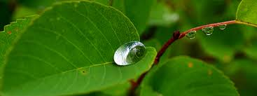
— Спасибо тебе, Капелька, — сказала Земля. — Я так истосковалась по тебе.

Необычный охотник
Живет в нашем селе дед Максим. Все говорят о нем: дед — охотник. Как только начинается охота на зайцев или на уток, дед каждый день идет с ружьем в лес. Выходит из дома рано утром, а возвращается вечером.
Но что это за необычный охотник! Никогда не приносит домой дед Максим ни зайца, ни утки. Приходит с пустым мешком. Один раз принес дед Максим домой маленького зайчика. Нашел его под кустом. У зайчика была сломана ножка. Дед сделал из двух веточек шину, забинтовал ножку. Через неделю ножка срослась, и дед отнес зайчика в поле.
Почему же дед Максим такой неудачник? Пошли однажды дети следом за дедом, захотелось посмотреть, как же он охотится. Видят: положил дед ружье под куст, а сам ходит по лесу и раскладывает под кустами сено зайцам.
Поняли дети, почему дед Максим такой необычный охотник.
